Схема закріплення об’єкту благоустрою
(для утримання його в належному стані відповідно до вимог Правил благоустрою території міста Кременчука)
території за адресою: вул. Генерала Родімцева, буд. 5
назва суб’єкту благоустрою: ОБ’ЄДНАННЯ СПІВЛАСНИКІВ
БАГАТОКВАРТИРНОГО БУДИНКУ «РОДІМЦЕВА 5»
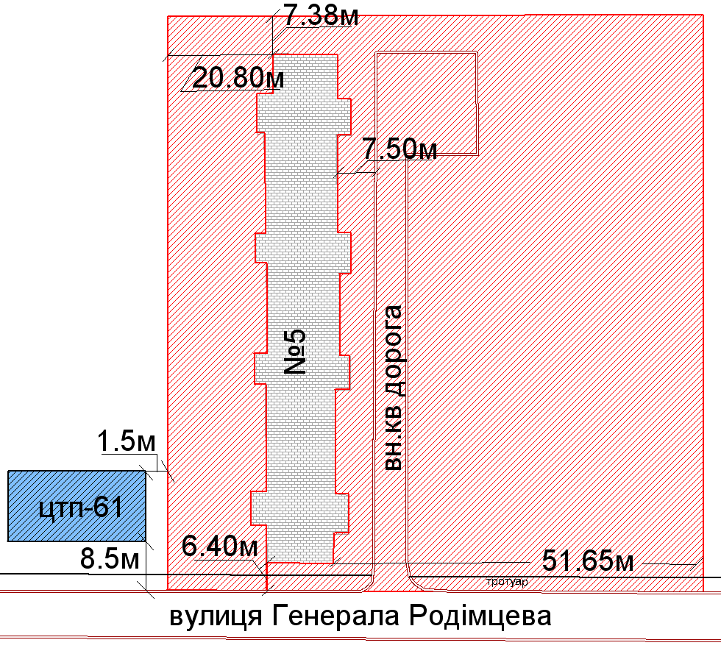
- прилегла територія до ОСББ “РОДІМЦЕВА 5»

- ЦТП-61

- бордюрний камінь

Розробник: Оляновський О.А.

Юридичні адреси та реквізити Сторін

СТОРОНА 1: СТОРОНА 2:
Виконавчий комітет Кременчуцької ОБ’ЄДНАННЯ СПІВЛАСНИКІВ БАГАТО-
міської ради Полтавської області КВАРТИРНОГО БУДИНКУ
Пл. Перемоги, 2, м. Кременчук, 39600 «РОДІМЦЕВА 5»
Перший заступник міського голови Вул. Гвардійська, буд. 22, кв.20,
Пелипенко В.М. м. Кременчук, 39600
Голова правління ОСББ
Бражник Р.Ю.

______________/_______________/ ________________/_________________/

